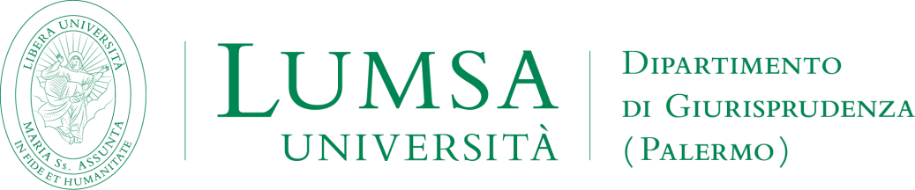

Gentili studenti, facendo seguito alle disposizioni per l’organizzazione della didattica a distanza, si comunica che le lezioni del corso di Criminal Law (LMG/01) si svolgeranno, fino a nuovo avviso, in videoconferenza sulla piattaforma Google Meet secondo il normale calendario, con inizio dal 13 novembre 2020.
Le lezioni verranno pianificate anticipatamente su Google Calendar secondo le modalità indicate nell’apposita guida.
Il link al quale collegarsi per accedere direttamente alla piattaforma Meet è il seguente: meet.google.com/pbk-bhse-omy
In via subordinata, nel caso in cui si verifichino difficoltà tecniche che rendano impossibile la videoconferenza, il docente provvederà alla pubblicazione di materiali sulla propria pagina web, riportando nel titolo la data della lezione.
Il ricevimento degli studenti avverrà sulla piattaforma Google Meet dopo le lezioni, o con le diverse modalità da concordare tramite email.
Prof. Antonio Balsamo

LUMSA UNIVERSITÀ – Dipartimento di Giurisprudenza (Palermo)
Via Filippo Parlatore, 65 - 90145 Palermo - Tel. +39 091 6810761 – Fax +39 091 6816569 palermo@lumsa.it - www.lumsa.it

